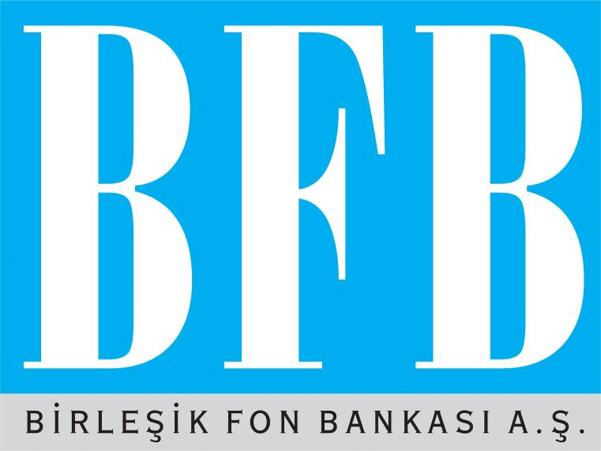

EYLÜL 2009
ARA DÖNEM FAALİYET RAPORU

GENEL MÜDÜRLÜK ADRESİ : Büyükdere Cad. No: 143/1-2 34394 Esentepe - İstanbul
GENEL MÜDÜRLÜK TELEFONU : (0212) 340 10 00
GENEL MÜDÜRLÜK FAKS NO : (0212) 347 32 17
İNTERNET : www.fonbank.com.tr

İçindekiler

- Genel Bilgi
- Hesap Dönemine Ait Özet Finansal Bilgiler
- Yönetim Kurulu Başkanı’nın Değerlendirmesi
- Genel Müdür’ün Değerlendirmesi

GENEL BİLGİ

Birleşik Fon Bankası A.Ş., bankacılık ana faaliyet kollarından sayılan Kurumsal/Bireysel Kredi tahsisi, Mevduat Toplama, Yatırım Bankacılığı Hizmetleri, Müşteri Fonlarının İdaresi ve Saklanması, Sigorta Hizmetleri, Perakende Bankacılık hizmetleri gibi faaliyetleri alınan kararlar gereği yapmamakta ve yeni risk oluşturmamaktadır. Banka, bünyesine devir edilen varlık ve yükümlülüklerin tasfiyesi ile uğraşmaktadır.

20 Nisan 2009 tarihinde gerçekleştirilen banka olağan genel kurul toplantısında alınan karar gereği 2008 yılına ait 80 Milyon TL’lik kar geçmiş yıl zararlarına mahsup edilmiş olup, Olağan Üstü Yedek Akçeler hesabında oluşan kaynak fazlası, TMSF tarafından Fon bankalarına ihtiyat olarak aktarılan kaynakların geri ödenmesini teminen TMSF’ye iade edilmiştir.

2009 üçüncü 3 aylık dönemde gerçekleştirilen faaliyetlerde, 01.11.2006 tarihli ve 26333 sayılı Resmi Gazete’de yayımlanan Bankalarca Yıllık Faaliyet Raporunun Hazırlanmasına ve Yayımlanmasına İlişkin Usul ve Esaslar Hakkında Yönetmelik uyarınca hazırlanan 2008 yılı faaliyet raporunda yer alan finansal tablolardaki rakamsal bilgileri içeren açıklamalar dışındaki bilgilerde önemli bir değişiklik bulunmamaktadır.

EYLÜL 2009 HESAP DÖNEMİNE
AİT ÖZET FİNANSAL BİLGİLER

Toplam Bilanço - Aktifler

milyon TL | 31-Ara-08 | 30-Eyl-09 | Fark | %  Değişim
NAKİT DEĞERLER ve MERKEZ BANKASI | 0,2 | 0,2 | 0,0 | 6,3%
GERÇ.UYG.DEĞ.FAR.K/Z'a YANS.FİN.VARL.(net) | 113,0 | 361,3 | 248,3 | 219,8%
BANKALAR | 592,5 | 319,1 | -273,4 | -46,2%
PARA PİYASALARINDAN ALACAKLAR | 4,4 | 1,5 | -2,9 | -65,9%
KREDİLER | 15,8 | 12,0 | -3,8 | -24,3%
MADDİ DURAN VARLIKLAR (net) | 59,6 | 55,2 | -4,4 | -7,3%
MADDİ OLMAYAN DURAN VARLIKLAR (net) | 0,2 | 0,2 | 0,0 | 23,0%
VERGİ VARLIĞI | 0,5 | 0,7 | 0,2 | 30,8%
SAT.AMAÇ.EL.TUT.ve DUR.FAAL.İL.DUR.VARL.(net) | - | - | 0,0 | 100,0%
DİĞER AKTİFLER | 48,1 | 48,6 | 0,5 | 1,1%
TOPLAM : | 834,3 | 798,8 | -35,5 | -4,3%

Aktif Gelişimi

Toplam Bilanço - Pasifler

milyon TL | 31-Ara-08 | 30-Eyl-09 | Fark | %  Değişim
MEVDUAT | 35,6 | 31,7 | -3,9 | -10,8%
PARA PİYASALARINA BORÇLAR | 3,0 | 2,9 | -0,1 | -1,9%
MUHTELİF BORÇLAR | 49,1 | 49,8 | 0,7 | 1,3%
DİĞER YABANCI KAYNAKLAR | 4,0 | 3,8 | -0,2 | -5,9%
KARŞILIKLAR | 74,4 | 72,7 | -1,7 | -2,3%
VERGİ BORCU | 9,3 | 4,5 | -4,8 | -52,1%
SERMAYE BENZERİ KREDİLER | - | - | 0,0 | 0,0%
ÖZKAYNAKLAR | 658,9 | 633,4 | -25,5 | -3,9%
TOPLAM : | 834,3 | 798,8 | -35,5 | -4,3%

Pasif Gelişimi

Özkaynaklar

milyon TL | 30-Eyl-08 | 30-Eyl-09 | Fark | %  Değişim
ÖDENMİŞ SERMAYE | 460,5 | 460,5 | 0,0 | 0,0
KAR YEDEKLERİ | 17.817,7 | 17.737,3 | (80,4) | (0,0)
GEÇMİŞ YIL KAR/ZARARI | (17.699,8) | (17.619,4) | 80,5 | (0,0)
DÖNEM KAR/ZARARI | 57,5 | 55,0 | (2,5) | (0,0)
TOPLAM | 635,9 | 633,4 | (2,5) | (0,0)

Özkaynak Gelişimi

Gelir Gider Tablosu

milyon TL | 30-Eyl-08 | 30-Eyl-09 | Fark | %  Değişim
FAİZ GELİRLERİ | 90,0 | 31,6 | -58,4 | -0,6
FAİZ GİDERLERİ | -0,5 | -0,4 | 0,2 | 0,0
NET ÜCRET-KOMİSYON GELİR./GİDER. | 2,4 | 1,9 | -0,5 | -0,2
TEMETTÜ GELİRLERİ | 0,0 | 0,0 | 0,0 | 0,0
TİCARİ KAR/ZARAR (net) | 2,5 | 59,3 | 56,8 | 22,9
DİĞER FAALİYET GELİRLERİ | 8,5 | 10,9 | 2,4 | 0,3
KREDİ ve DİĞ.ALAC.DEĞ.DÜŞ.KARŞ. (-) | -5,0 | -8,9 | -3,9 | 0,8
DİĞER FAALİYET GİDERLERİ (-) | -25,9 | -25,4 | 0,5 | 0,0
SÜRDÜRÜLEN FAAL.VERGİ KARŞILIĞI | -14,6 | -14,0 | 0,5 | 0,0
NET DÖNEM KARI | 57,5 | 55,0 | -2,5 | 0,0

Bilanço Dışı Yükümlülükler

milyon TL | 31-Ara-08 | 30-Eyl-09 | Fark | %  Değişim
TP TEM.MEK. | 82,6 | 76,9 | -5,7 | -6,9%
YP TEM.MEK. | 112,1 | 106,0 | -6,1 | -5,4%
TAAHHÜTLER | - | 396,8 | 396,8 | 100,0%
TOPLAM | 194,7 | 579,7 | 385,0 | 197,8%

YÖNETİM KURULU BAŞKANI’NIN DEĞERLENDİRMESİ

Birleşik Fon Bankası A.Ş. bankacılık ana faaliyet kollarından sayılan Kurumsal/Bireysel Kredi tahsisi, Mevduat Toplama, Yatırım Bankacılığı Hizmetleri, Müşteri Fonlarının İdaresi ve Saklanması, Sigorta Hizmetleri, Perakende Bankacılık hizmetleri gibi faaliyetleri alınan kararlar gereği yapmamakta ve yeni risk oluşturmamaktadır. Banka, bünyesine devir edilen varlık ve yükümlülüklerin tasfiyesi ile uğraşmaktadır.

Bankamızın 2009 üçüncü 3 aylık dönemdeki faaliyetleri bu kapsamda sürdürülmüş olup, bundan sonraki dönemde de çalışmalarımız bu kapsamda sürdürülecektir. 20 Nisan 2009 tarihinde gerçekleştirilen banka olağan genel kurul toplantısında alınan karar gereği 2008 yılına ait 80 Milyon TL’lik kar geçmiş yıl zararlarına mahsup edilmiş olup, Olağan Üstü Yedek Akçeler hesabında oluşan kaynak fazlası TMSF’ye iade edilmiştir.

Bankalarca Yıllık Faaliyet Raporunun Hazırlanmasına ve Yayımlanmasına İlişkin Usul ve Esaslar Hakkında Yönetmelik uyarınca hazırlanan 2008 yılı faaliyet raporunda yer alan finansal tablolardaki rakamsal bilgileri içeren açıklamalar dışındaki bilgilerde önemli bir değişiklik bulunmamaktadır.

Salim ALKAN
Yönetim Kurulu Başkanı

GENEL MÜDÜR’ÜN DEĞERLENDİRMESİ
Birleşik Fon Bankası A.Ş. Eylül 2009 Faaliyet döneminde de bankacılık işlemleri alanında daha önce devralınan nakdi ve gayrinakdi kredilerle ilgili izleme ve yeniden yapılandırma çalışmalarını sürdürmüştür.
20 Nisan 2009 tarihinde yapılan Olağan Genel Kurul Toplantısında alınan karar gereği 80 Milyon TL’lik 2008 yılı karı geçmiş yıl zararlarına mahsup edilmiş olup, Olağan Üstü Yedek Akçeler hesabında oluşan kaynak fazlası TMSF’ye iade edilmiştir.

Bankamız ile birleştirilen bankaların gayrinakdi risklerinin, kredi dışı bilanço kalemlerinin, menkul kıymet cüzdanları ve menkul varlıklarının mutabakat çalışmaları, inceleme/soruşturma çalışmaları ve davaları ile devir alınan dosyalarla ilgili izleme, tahsilat, ibra, tasfiye çalışmaları devam etmektedir. Bu çalışmaların tümü banka bünyesindeki operasyonel birimlerin ve gerek elektronik arşiv kabiliyetlerinin gerekse düzenli bir yapıya kavuşan belge arşivlerinden alınan destekle üstlenilmiş ve bu dönem içinde de aynı çalışmalar sürdürülmüştür.

Bundan sonraki dönemde de çalışmalarımız bu kapsamda gerçekleştirilecek olup, 2008 yılı faaliyet raporunda yer alan finansal tablolardaki rakamsal bilgileri içeren açıklamalar dışındaki bilgilerde önemli bir değişiklik bulunmamaktadır.

R.Süleyman ÖZDİL
Genel Müdür / Yönetim Kurulu Üyesi

